***Уважаемый Егор Игоревич!***

*Предлагаем Вам заключить договор на техническое обслуживание Систем Безопасности на льготных условиях.*

*Группа Компаний «ПАТРИОТ» успешно работает в области проектирования, монтажа и обслуживания систем безопасности, автоматики и связи.*

***В настоящее время, наша компания профессионально обслуживает более 450 Жилых Комплексов на территории Санкт-Петербурга и Ленинградской области.***

*Мы – компания, идущая в ногу со временем.*

*В своей работе мы используем новейшие технологии.*

***Наши контакты:***

*телефон (812) 612-00-33, часы работы офиса с 9-00 ч до 17-00 ч*

|  |  |
| --- | --- |
| ***Наши офисы*** | |
| *г. Санкт-Петербург, Ленинский пр-т, д.93 к.1*  *Офис/склад.*  *Режим работы - 9.00-17.00 (кроме выходных)* | *г .Колпино, Вокзальная ул., д. 11, лит А*  *Офис/диспетчерская/склад.*  *Режим работы - 9.00 - 17.00 (кроме выходных)* |
| *г. Санкт – Петербург, Фермское ш., д.30, литер А*  *Офис/склад.*  *Режим работы - 9.00-17.00 (кроме выходных)* | *г. Санкт – Петербург, Альпийский переулок, д.32*  *Офис/склад/диспетчерская.*  *Режим работы - круглосуточно* |

**Описание тарифа на обслуживание системы ПЗУ**

**-** прием заявок от абонента КРУГЛОСУТОЧНО по телефону Сервисного центра 612-00-33

- оперативный выезд специалиста в день размещения

- выполнение заявок в выходные и праздничные дни;

- техническое диагностирование неисправности;

- ремонт оборудования (на месте эксплуатации или в сервисной мастерской с предоставлением временной замены неисправного оборудования);

- проведение комплексных профилактических мероприятий раз в 3 месяц**.**

- бесплатная поставка и замена оборудования в случае его не ремонтопригодности (за исключением случаев вандализма). В том числе **замена за счет ИСПОЛНИТЕЛЯ такого оборудования как: доводчики, блоки питания, блоки коммутации и т.д (за исключением квартирных УКП);**

**Стоимость обслуживания системы ПЗУ. Дунайский пр., д.31**

**Тариф выбирается на усмотрение УК.**

1 вариант

20 руб. *492 квартир = 9840 руб./мес.

2 вариант

17187,3 м2* 0,34 м2= 5843,68 руб./мес. ( городской тариф)

**Мы можем взять на обслуживание, как установленную у Вас сейчас систему домофонии и обеспечить её качественное обслуживание, так и произвести модернизацию на новые домофоны (условия модернизации указаны ниже)**

**Описание Тарифа на обслуживание системы видеонаблюдения:**

**-** прием заявок от абонента КРУГЛОСУТОЧНО по телефону Сервисного центра 612-00-33

- оперативный выезд специалиста в день размещения заявки, в выходные и праздничные дни;

- техническое диагностирование неисправности;

- ремонт оборудования (на месте эксплуатации или в сервисной мастерской с предоставлением временной замены неисправного оборудования);

- проведение комплексных профилактических мероприятий раз в 3 месяца

-перезапись видеоинформации на другие носители.

**Стоимость обслуживания системы Видеонаблюдения**

Рассчитывается индивидуально в зависимости от сложности системы, ориентировочная стоимость 100 рублей * 1 видеокамеру в месяц (обслуживанию подлежит всё оборудование системы видеонаблюдения, но расчет стоимости производится только по количеству видеокамер, установленных на объекте).

**Описание Тарифа на обслуживание системы ОДС**

**-** прием заявок от абонента КРУГЛОСУТОЧНО по телефону Сервисного центра 612-00-33

- оперативный выезд специалиста в день размещения

- заявки, в выходные и праздничные дни;

- техническое диагностирование неисправности;

- ремонт оборудования - на месте эксплуатации или в сервисной мастерской

|  |  |
| --- | --- |
| **Перечень работ** | **Периодичность обслуживания специализированными организациями по договору** |
| Внешний осмотр составных частей системы на отсутствие повреждений коррозии, грязи; прочность креплений, наличие пломб и т. п. | Ежеквартально |
| Проверка работоспособности составных частей системы (технологической части, электротехнической части и сигнализационной части) | Ежеквартально |
| Контроль основного и резервного источников питания | Ежеквартально |
| Проверка работоспособности системы в ручном (местном, дистанционном) и автоматическом режимах | Ежеквартально |
| Тестирование системы в дистанционном  режиме с пульта | Ежеквартально |

**Стоимость обслуживания системы ОДС**

70 руб. * 12 сигналов = 840 руб./мес. – техническое обслуживание

100 руб. * 12 сигналов = 1200 руб./мес. – прием и обработка сигналов операторами нашего диспетчерского пульта

**Стоимость обслуживания системы АППЗ МКД**

*0,40 рублей с м.кв.* 17187,30 м2= 6874,92 руб./мес.*

**Перечень работ, выполняемых при обслуживании системы АППЗ**

**1. Основная система.**

|  |  |
| --- | --- |
| Перечень работ | Периодичность обслуживания |
| Проверка технического состояния шлейфов | ежемесячно |
| Чистка и осмотр извещателей | ежеквартально |
| Контроль основного и резервного источников питания и автоматического переключения питания с рабочего ввода на резервный и обратно | ежемесячно |
| Проверка работоспособности составных частей системы | ежемесячно |
| Проверка работоспособности системы в ручном (местном, дистанционном) и автоматическом режимах | ежемесячно |
| Проверка работоспособности источников питания и блоков резервного питания | ежемесячно |

**2. Водяное спринклерное пожаротушение.**

|  |  |
| --- | --- |
| Перечень работ | Периодичность обслуживания |
| Внешний осмотр составных частей системы | ежемесячно |
| Контроль давления, уровня воды, рабочего положения запорной арматуры и т.д. | ежемесячно |
| Проверка работоспособности электроуправления инженерными системами здания при возникновении пожара | ежемесячно |
| Промывка трубопроводов и смена воды в системе и резервуарах | ежегодно (доп. работы) |

**3. Противопожарный водопровод (ВПВ)**

|  |  |
| --- | --- |
| Перечень работ | Периодичность обслуживания |
| Внешний осмотр составных частей системы | ежемесячно |
| Контроль давления, уровня воды, рабочего положения запорной арматуры и т.д. | ежемесячно |

**4. Системы приточной вентиляции и дымоудаления**

|  |  |
| --- | --- |
| Перечень работ | Периодичность обслуживания |
| Внешний осмотр составных частей системы | ежемесячно |
| Проверка работоспособности системы в ручном (местном, дистанционном) и автоматическом режимах | ежемесячно |

При заключении договора на ТО систем безопасности с нашей Компанией, мы готовы выполнить для Вашего дома следующие работы:

Замена вашего домофонного оборудования, установленного на подъездах, на современное цифровое домофонное оборудование.

Перечень оборудования, попадающего под замену. БУДЕТ УСТАНОВЛЕНО:

-Панель домофона

- Комплекс оборудования, обеспечивающего функционирование домофонной системы (процессор, блок питания, коммутаторы или этажные контроллеры, декоративные переходные пластины или монтажные корпуса)

**Внимание! Важно!**

**- Заключение договора сроком на 3 года**

**- Повышение тарифа на ТО систем безопасности, возможно только по согласованию сторон.**

**- Полностью все затраты по модернизации оборудования, замене панелей домофонов (дома) и сопутствующего оборудования (блок питания, коммутатор, процессор и др.) мы берем на себя.**

**- При модернизации системы, замена квартирных трубок не требуется.**

**- После модернизации, на Вашем доме, будет работать система ключей анти-КЛОН, цена 150 рублей за ключ. Предусмотрена возможность размещения логотипа УК на**

**ключе.**

**- Ключи-вездеходы для нужд УК, мы выдаем на безвозмездной основе.**

**- Панель домофона оборудована цветной видеокамерой, высокого качества изображения.**

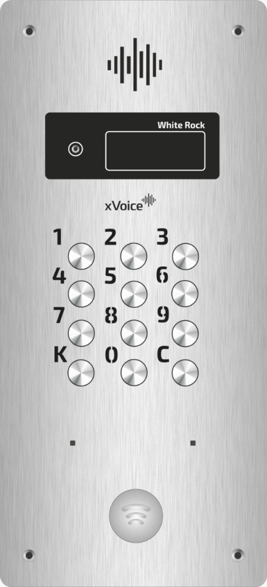

**ОБРАТИТЕ ВНИМАНИЕ на сопутствующие выгоды для вашего дома:**

1. Приобрести защищенные ключи можно будет ТОЛЬКО в УК – это обеспечит ПОЛНЫЙ КОНТРОЛЬ пользователей ключей и может повысить эффективность работы с неплательщиками ЖКХ!
2. Защищенные ключи – повысится чистота в подъездах за счет отсечения распространителей рекламы.
3. Защищенные ключи – единый ключ на все подъезды для представителей УК.

Примеры модернизированных объектов:

